四川金龙豪洋建设工程有限公司巴中分公司“8·14”一般坍塌事故调查报告
来源：重庆市綦江区应急管理局·事故调查报告 重庆市綦江区应急管理局·事故调查报告
原文链接：https://www.cqqj.gov.cn/bm/qyjj/zwgk_58570/zfxxgkml/jczwgk/aqsc/xzgl/yjgl/zhsgdcpg/dcbg/202604/t20260424_15633748.html
发布时间：2022-10-20 抓取时间：2026-10-14 正文含图，已嵌入原图

2022年8月14日10时15分许，四川金龙豪洋建设工程有限公司巴中分公司在拆除重庆松藻电力有限公司闲置的2×150MW燃煤机组1号冷却塔作业过程中，发生一起冷却塔坍塌事故，造成1人死亡、1台挖掘机受损。
根据《中华人民共和国安全生产法》《生产安全事故报告和调查处理条例》《重庆市安全生产条例》等法律法规的规定和区政府的委托，区应急局牵头成立了由区纪委监委机关、区公安局、区总工会、区经济信息委、安稳镇政府等单位派员组成的四川金龙豪洋建设工程有限公司巴中分公司“8·14”一般坍塌事故调查组（以下简称“事故调查组”），对本次事故开展调查。事故调查组邀请了3名市级安全生产应急救援专家库成员参与调查，出具专家意见一份。事故调查组按照“科学严谨、依法依规、实事求是、注重实效”和“四不放过”的原则，通过现场勘验、调查取证和综合分析，查明了事故发生的经过、原因、人员伤亡和直接经济损失情况，认定了事故性质和责任，提出了对有关责任单位及责任人员的处理建议和事故防范及整改措施建议。现将有关情况报告如下：
一、基本情况
（一）工程概况
工程名称：重庆松藻电力有限公司2×150MW燃煤机组闲置设备及建构筑物拆除工程。
工程地点：綦江区安稳镇重庆松藻电力有限公司。
工程内容：拆除重庆松藻电力有限公司1期2×150MW燃煤机组闲置设备及建构筑物、整理回收拆除物中废旧金属物品。
资产转让单位：重庆松藻电力有限公司（以下简称“松藻电力公司”） 。
资产受让单位：重庆利丰金属回收有限责任公司（以下简称“利丰公司”）。
拆除施工单位：四川金龙豪洋建设工程有限公司巴中分公司（以下简称“金龙豪洋巴中分公司”）。
（二）工程来由及产权交易情况
因产业结构优化、落实国家淘汰落后产能、推进煤电联营政策以及公司经营等方面原因，松藻电力公司董事会决议（第一届董事会〔2019〕10号）、重庆能投渝新能源有限公司第一届董事会第十七次会议决议（第1号）以及重庆市能源投资集团有限公司董事会决议（第二届董事会〔2019〕34号）一致同意关停松藻电力公司一期2台150MW机组；2020年8月13日重庆市经济信息委同意将松藻电力公司一期2台150MW机组纳入煤电行业淘汰落后产能关停对象（《重庆市经济和信息化委员会关于做好2020年煤电行业淘汰落后产能工作的通知》（渝经信电力〔2020〕15号）。
2021年12月10日，松藻电力公司董事会决议（第二届董事会〔2021〕27号）同意将关停后闲置的一期机组在重庆联合产权交易所股份有限公司打包公开出售；2022年4月2日至2022年4月29日，重庆联合产权交易所集团股份有限公司对松藻电力公司公开转让的2×150MW燃煤机组闲置设备及建构筑物项目（项目编号：GR2022CQ1001196）进行信息披露并公开出售；2022年5月7日，利丰公司通过网络竞价方式，以9748.9269万元的价格成为资产受让方；2022年5月17日，松藻电力公司与利丰公司签订《重庆松藻电力有限公司2×150MW燃煤机组闲置设备及建构筑物资产转让合同》，利丰公司取得松藻电力公司2×150MW燃煤机组闲置设备及建构筑物产权。
（三）事故冷却塔基本情况
发生本次坍塌事故的为1号冷却塔，系打包转让资产范围。该冷却塔属双曲线冷却塔，事故发生前：塔高90米，水平断面呈圆形，底部塔基（人字支撑柱）半径约36.8米，顶部圈梁半径约21.5米，整体均为钢筋混凝土结构，筒壁上薄下厚，厚度0.14—0.49米。
（四）工程相关单位基本情况
1.资产转让单位：松藻电力公司。统一社会信用代码：91500222750072900W；法定代表人：李＊；类型：有限责任公司（外商投资，非独资）；成立日期：2003年06月06日；注册资本：177959.92万人民币整；登记机关：重庆市市场监督管理局；住所：重庆市綦江区安稳镇大堰村；经营范围：许可项目：水力发电，自来水生产与供应（依法须经批准的项目，经相关部门批准后方可开展经营活动，具体经营项目以相关部门批准文件或许可证件为准）；一般项目：发电、电力开发、电力灰渣综合利用、提供相关技术咨询服务及从事相关的其它业务，再生资源销售，热力生产和供应，石灰和石膏销售，环保咨询服务，节能管理服务（除依法须经批准的项目外，凭营业执照依法自主开展经营活动）。
2.资产受让单位：利丰公司。统一社会信用代码：915001076664328544；法定代表人：胡＊国；类型：有限责任公司；成立日期：2007年10月10日；注册资本：4000万元整；登记机关：重庆市九龙坡区市场监督管理局；住所：重庆市九龙坡区杨家坪正街；经营范围：回收：废旧金属、生产性废旧金属、废旧物资、废轻化工原料（不含化学危险品和易制毒化学物品）、废旧电瓶、废旧电子机电设备（以上项目均须取得相关行政许可后方可经营）；销售：废旧物资、废旧金属、生产性废旧金属、金属材料、钢材、机床、机电产品、建筑材料（不含化危品）、日用杂品（不含烟花爆竹）、汽车配件、摩托车配件、矿产品；道路普通货运（取得相关行政许可后方可经营）；搬运装卸；人力货运装卸；医疗设备拆除；电力设备拆除；铁路设备拆除；报废汽车拆除许可项目（涉及许可的项目，须取得相关行政许可后方可经营）**﹝依法须经批准的项目，经相关部门批准后方可开展经营活动﹞
3.拆除施工单位：金龙豪洋巴中分公司。统一社会信用代码：91511900MAACLFEB06；负责人：袁＊先；类型：有限责任公司分公司（自然人投资或控股的法人独资）；成立日期：2021年06月29日；登记机关：巴中市市场监督管理局；营业场所：四川省巴中市经济开发区沈兴文镇（五金机电综合市场）；经营范围：许可项目：房屋建筑和市政基础设施项目工程总承包；各类工程建设活动；建筑智能化工程施工，地质灾害治理工程施工；住宅室内装饰装修；建筑劳务分包；建设工程监理；建设工程设计；建设工程勘察；工程等人咨询业务（依法须经批准的项目，经相关部门批准后方可开展经营活动，具体经营项目以相关部门批准文件或许可证件为准）。一般项目：园林绿化工程施工；土石方工程施工；土地整治服务，建筑工程机械与设备租赁（除依法须经批准的项目外，凭营业执照依法自主开展经营活动）。
（五）工程发包情况
2022年6月9日，利丰公司与金龙豪洋巴中分公司签订《重庆松藻电力有限公司2×150MW燃煤机组闲置设备及建构筑物拆除施工协议》，利丰公司将松藻电力公司2×150MW燃煤机组全部闲置设备及建构筑物拆除工程委托给金龙豪洋巴中分公司负责施工；6月13日，金龙豪洋巴中分公司正式进场施工；6月24日双方签订本拆除工程《安全管理协议》。《建筑拆除工程安全技术规范》（JGJ147—2016）未强制要求施工方聘请监理单位，故金龙豪洋巴中分公司未聘请监理单位。
二、事故发生经过及应急处置情况
（一）事故发生经过
2022年8月14日5时40分许，金龙豪洋巴中分公司现场主管杨＊文（现场负责人）在拆除作业现场召开了班前例会，53名工人全部参加，该公司吕＊海、文＊章参加，利丰公司项目总指挥叶＊来、工程部部长陈＊亮参加。8时许，杨＊文组织本单位吕＊海、钟＊、陈＊和利丰公司叶＊来、陈＊亮共同商议确定1号冷却塔拆除方案，即：在预定的倾倒中心线位置两侧保留1米距离各打一个切口，切口呈直角三角形，底边10—15米，高约5米；切口施工完毕后继续沿底交替往两侧延伸开挖横槽，直至冷却塔失稳倒塌。随后，杨＊文安排钟＊驾驶挖掘机在1号冷却塔下部开凿切口和横槽；叶＊来、陈＊亮、吕＊海、杨＊文负责现场监护，观察冷却塔动态情况；陈＊等其它人员负责冷却塔周围警戒，防止无关人员进入警戒范围。9时许，钟＊（死者，挖掘机驾驶员）驾驶神钢450型长臂挖掘机开始对1号冷却塔开凿切口，挖掘机距1号冷却塔底部人字支撑柱垂直距离约12米，9时30分许，第一个切口和第二个切口竖边开凿完成，切口大体呈直角三角形，高约5米，底边长约15米，底边距地面高度约8米。10时8分许，继续施工第二个切口，两个切口之间水平距离约2米。10时15分许，1号冷却塔突然整体坍塌，钟＊驾驶的挖掘机驾驶室被坍塌的1号冷却塔顶端圈梁砸中，驾驶室内的钟＊受到坍塌物体重力挤压。

图1事故现场全景图
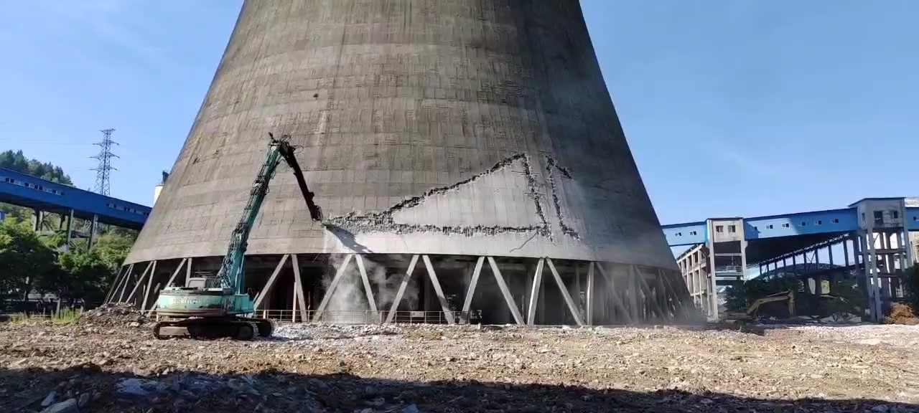
图2 事发前挖掘机开凿1号冷却塔切口作业图
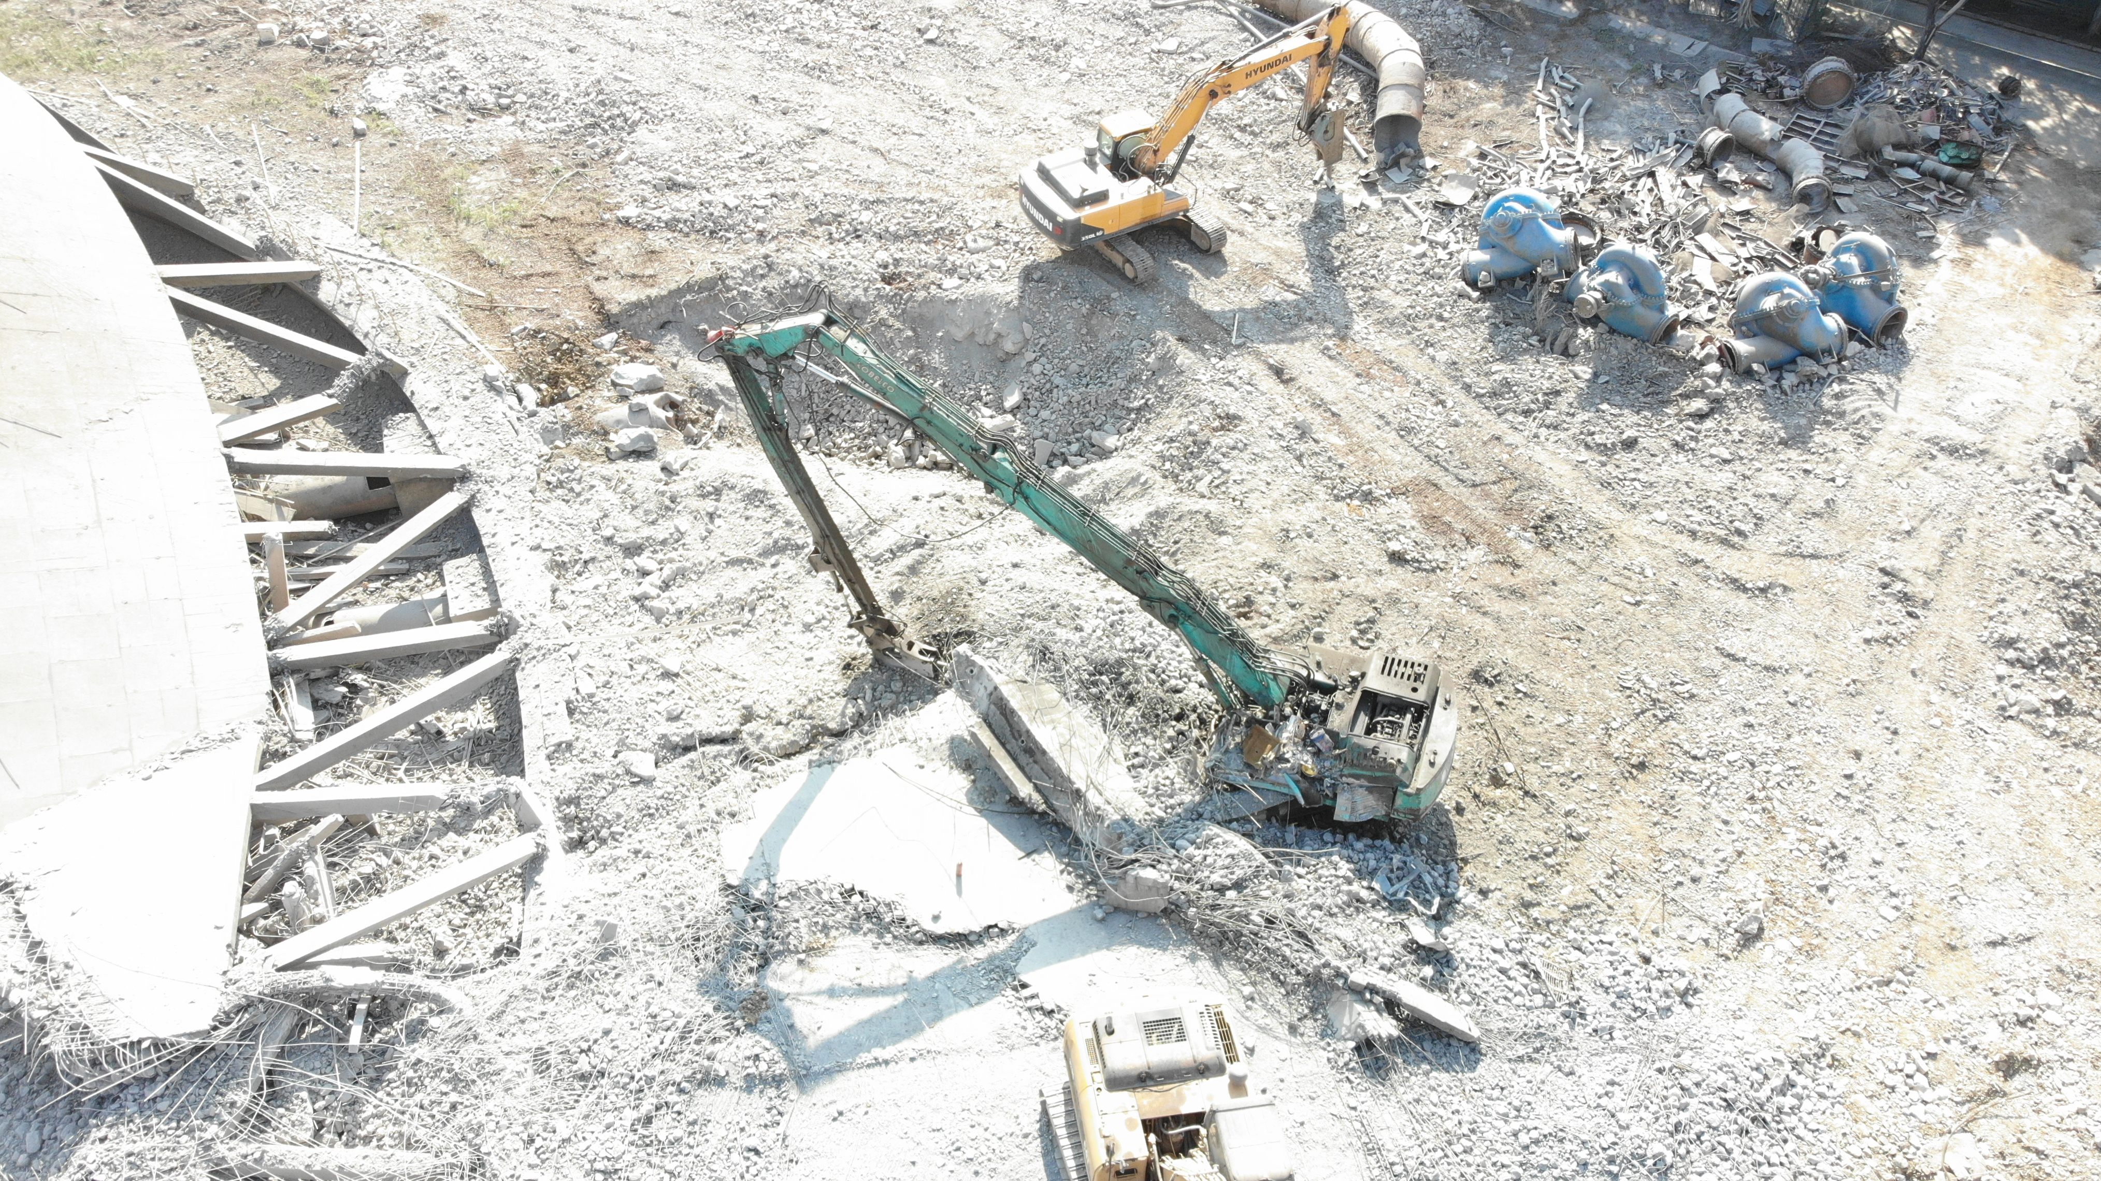

图3 冷却塔坍塌事故现场南侧图

图4事故挖掘机近景图
（二）应急救援情况
事故发生后，10时17分，现场人员吕＊海拨打120急救电话，附近作业的挖掘机立即投入救援，清除压在事故挖掘机驾驶室上方的混凝土块，10时20分许，重庆市专业应急救援总队渝东南支队到达现场，共同参与救援工作，10时30分许，120救护车到达现场，11时20分，挖掘机驾驶员钟＊被救出，由120救护车送至安稳镇卫生院抢救，12时许经安稳镇卫生院抢救无效，宣布死亡。
（三）事故报告情况
事故发生后，金龙豪洋巴中分公司现场人员吕＊海于2022年8月14日10时35分许向区应急局电话报告了事故情况。
（四）善后处理及舆情应对情况
2022年8月27日，金龙豪洋巴中分公司与死者家属签订了《赔偿和解协议》和《谅解书》，并于当日一次性向死者家属支付丧葬补助金、一次性工亡补助金、供养亲属抚恤金等共计人民币220万元。死者遗体已于2022年8月31日安葬。目前死者家属情绪稳定，无重大舆情发生，未引发社会不稳定因素。
三、事故造成的人员伤亡和直接经济损失
（一）人员伤亡情况
该事故造成1人死亡，死者钟＊，男，汉族，身份证号：5113＊＊＊＊＊＊＊＊＊＊039X，事发时系金龙豪洋巴中分公司挖掘机驾驶员。
（二）直接经济损失
1. 丧葬及善后赔偿款220万元；
2. 挖掘机维修费69万元；
合计：289万元。
四、事故发生的原因和事故性质
1. 直接原因
经调查组调查，结合技术组出具的《四川金龙豪洋建设工程有限公司巴中分公司燃煤机组闲置设备及建构筑物拆除项目“8·14”一般坍塌事故直接原因分析专家意见》，综合认定：施工单位违规采用底部掏掘的方式进行冷却塔拆除作业不符合《建筑拆除工程安全技术规范》的要求，未严格落实《重庆松藻电力公司2×150MW燃煤机组闲置设备及建构筑物拆除项目冷却塔拆除专项施工方案》（以下简称“专项施工方案”），造成冷却塔突然坍塌并砸中正在进行拆除作业的挖掘机，致使挖掘机驾驶室内的驾驶员受坍塌物打击致死，是本次事故的直接原因。
1.金龙豪洋巴中分公司编制的《专项施工方案》不符合规范要求。经查，事故发生前该公司制定的《专项施工方案》，明确本次冷却塔拆除采用机械在冷却塔底部（距离地面10米）倾倒中心线两侧开凿切口并逐步延伸扩大，破坏塔身承重结构，迫使冷却塔失稳倒塌，从而达到拆除冷却塔的目的1。现场拆除作业时在冷却塔底部（距地面约8米）开凿三角形切口和横槽，破坏塔身承重结构，致使冷却塔失稳而突然整体坍塌，不符合《建筑拆除工程安全技术规范》（JGJ147-2016）第5.2.2条的规定2。
2.金龙豪洋巴中分公司未严格落实《专项施工方案》。
（1）使用不符合《专项施工方案》要求的挖掘设备。施工单位现场拆除作业时使用神钢450型长臂挖掘机，实际臂长为28米，《专项施工方案》要求进行冷却塔底部切口开凿作业的挖掘机臂长为36米。
（2）挖掘机作业时未按《专项施工方案》要求保持安全距离。《专项施工方案》中要求开凿切口的挖掘机距离冷却塔底部人字支撑柱22米，事故发生时开凿切口的挖掘机距离冷却塔底部人字支撑柱12米。
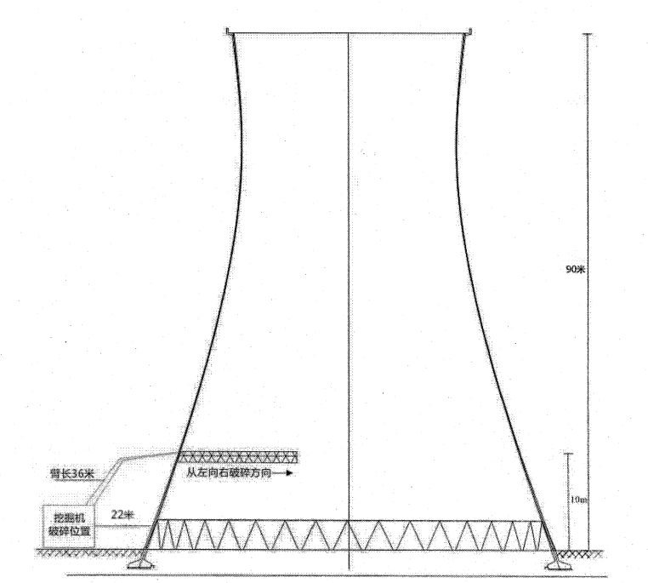

图5 冷却塔拆除专项施工方案机械拆除侧示图
（二）间接原因
金龙豪洋巴中分公司作为施工单位，未严格落实安全生产主体责任。
（1）未按要求组织专家论证《专项施工方案》。经查，本次拆除的冷却塔塔高90米，且周围存在厂区公路、行人通道以及其它电力设施，该拆除工程属于超过一定规模的危险性较大的分部分项工程3，施工单位未组织专家对《专项施工方案》进行论证4。
（2）未按要求配备专职安全生产管理人员。经查，该公司长期未配备专职安全生产管理人员，自2022年6月13日进场施工以来，未对本次拆除项目配备专职安全生产管理人员5。
（3）未按规定开展安全教育培训和安全技术交底。经查，挖掘机驾驶员钟＊在首次进行该施工现场作业前，该单位未对其开展安全教育培训6；在1号冷却塔拆除作业前，也未对其进行安全技术交底7。
（4）未按要求开展安全隐患排查治理。经查，该单位未按照本单位规定开展安全隐患排查治理8，未记录隐患排查治理情况；未及时发现并消除本单位《专项施工方案》不符合规范要求且未经专家论证、未按要求进行安全教育培训和安全技术交底、未严格落实《专项施工方案》的生产安全事故隐患9。
（三）事故性质
通过对事故的直接原因、间接原因进行综合分析，经事故调查组认定，本次事故是一起生产安全责任事故。
五、相关单位安全生产主体责任落实情况
（一）松藻电力公司
2022年5月17日，松藻电力公司（甲方）与利丰公司（乙方）签订了《安全协议书》，根据协议规定，甲方承担以下安全责任：1.向乙方介绍甲方有关安全管理制度和施工中有关安全文明施工等要求，并对乙方安全教育和安全考试情况进行抽查或抽考，不合格者不得进入现场施工；2.不定期检查乙方施工现场，对工程的安全、文明施工情况进行检查和监督，对乙方人员在生产工作中违反有关安全生产规程制度的行为予以制止和纠正，并发出有存底联的书面整改通知书；3.对乙方违章行为和不安全行为，甲方有权按甲方有关规定进行处罚，或责令停工等处理；4.乙方发生突发安全事件或重大环境问题，甲方应协助处理；甲方不得违章指挥或强令乙方人员冒险作业，甲方不得任意指派乙方人员从事合同外的施工任务。
经查，松藻电力公司于2022年6月14日向利丰公司发送了《重庆松藻电力公司2ｘ150MW燃煤机组闲置设备及建构筑物拆除处置现场危险因素告知单》；自该项目于2022年6月13日进场施工以来，松藻电力公司共计对拆除施工现场开展安全检查17次，现场抽考人员1次，下达书面隐患整改通知单7份和安全生产考核通知单2份，考核扣款1000元。2022年8月12日，松藻电力公司副总经理焦＊飞主持召开了冷却塔拆除协商工作会，会议介绍了冷却塔拆除方案，明确了安全警戒范围和责任人、拆除时间以及拆除前双方安全确认事宜等。
（二）利丰公司
2022年6月24日，利丰公司（甲方）与金龙豪洋巴中分公司（乙方）签订了《安全管理协议》，根据协议规定，甲方对乙方的安全和文明施工管理进行协调、监督、检查、指导、考核。
经查，利丰公司针对本次拆除工程成立了项目部，下设工程管理部和综合管理部，配备项目总指挥1名、部长2名常驻项目现场，对金龙豪洋巴中分公司施工管理进行协调、监督、管理，利丰公司每天对施工现场进行安全巡查，针对发现的问题采取口头或微信聊天的方式要求整改或给予警告。
六、事故责任分析及处理建议
（一）建议给予行政处罚的单位
四川金龙豪洋建设工程有限公司巴中分公司。作为事故工程施工单位，违反安全技术规范开展拆除施工作业、《专项施工方案》不符合安全技术规范要求且未组织专家论证、未严格落实《专项施工方案》、未按规定配备专职安全生产管理人员、未按规定进行安全教育培训和安全技术交底、未按规定开展事故隐患排查治理。其行为违反了《建筑拆除工程安全技术规范》（JGJ147-2016）第5.2.2条和第3.0.3条、《电力建设工程施工安全监督管理办法》（国家发改委令第28号）第二十六条10、《建筑施工企业安全生产管理机构设置及专职安全生产管理人员配备办法》第八条第四项、《中华人民共和国安全生产法》第二十八条第一款和第四十一条第二款、《电力建设安全工作规程》（DL5009.1-2014）第4.1.8.7条的规定，对本次事故的发生负有责任。由于该公司积极处理事故善后，积极主动配合事故调查并及时推进事故隐患整改，符合《重庆市生产安全事故行政处罚裁量基准》（渝应急发〔2022〕15号）第七条第一项、第三项11规定的从轻情节。依据《中华人民共和国安全生产法》第一百一十四条第一款第一项12和《重庆市生产安全事故行政处罚裁量基准》（渝应急发〔2022〕15号）第九条第一项13和附件1之规定，建议由区应急局对四川金龙豪洋建设工程有限公司巴中分公司处以35万元罚款的行政处罚。
（二）建议给予行政处罚的人员
袁＊先，作为四川金龙豪洋建设工程有限公司巴中分公司负责人、总经理，未按规定配备本单位和本拆除项目专职安全生产管理人员，未落实四川金龙豪洋建设工程有限公司巴中分公司《安全生产责任制》14。其行为违反了《中华人民共和国安全生产法》第二十一条第一项15的规定，对本次事故的发生负有责任。依据《中华人民共和国安全生产法》第九十五条第一项16的规定，建议由区应急局对袁＊先处以2021年年收入10万元的百分之四十计人民币4万元罚款的行政处罚。
（三）建议不予追究责任的单位
1. 重庆利丰金属回收有限责任公司。经查，作为工程发包单位，该公司针对该工程成立了项目指挥部，与拆除施工单位签订了安全管理协议，项目管理人员常驻现场按照安全管理协议履行职责，该单位对事故发生不负有责任。
2. 重庆松藻电力有限公司。经查，该公司按照有关规定进行了资产转让，与资产受让方签订了安全管理协议，明确了各自安全管理职责，指定了专人进行安全检查与协调，按照安全管理协议落实了安全管理职责，对本次事故发生不负有责任。
（四）建议免于责任追究的人员
钟＊，四川金龙豪洋建设工程有限公司巴中分公司挖掘机驾驶员，违规采用底部掏掘的方式进行冷却塔拆除作业，导致事故发生，对本次事故负有直接责任，鉴于已在事故中死亡，建议免于责任追究。
七、事故防范和整改措施
为深刻吸取事故教训，切实践行人民至上、生命至上的安全发展理念，有效防范和坚决遏制类似事故，针对本次事故特点和暴露出来的问题，提出如下事故防范和整改措施建议：
（一）四川金龙豪洋建设工程有限公司巴中分公司
1. 要深刻吸取事故教训，认真组织召开事故分析会，举一反三，对相关责任人员进行严肃处理，杜绝各类事故发生。
2. 要加强对安全生产法律法规的学习，全面落实企业安全生产主体责任。建立健全全员安全生产责任制，明确各岗位的责任人员、责任范围和考核标准等内容，建立相应的机制加强对全员安全生产责任制落实情况的监督考核，保证落实。
3. 必须严格落实国家有关电力设施设备及建构筑物拆除的有关规定，编制专项施工方案，并按要求组织专家论证和审查。
4. 必须按规定配备满足工作需要的专职安全生产管理人员，加强现场安全管控，加强作业人员安全教育培训和安全技术交底，确保现场严格按照专项施工方案组织施工，杜绝违规施工作业。
5. 必须建立健全生产安全事故隐患排查治理制度，认真开展隐患排查治理并做好记录，采取技术、管理措施，及时发现并消除生产安全事故隐患。
（二）重庆利丰金属回收有限责任公司
1. 事故工程恢复拆除作业前，必须按规定向有关部门申请备案。
2. 必须进一步强化对拆除工程施工承包单位的统一协调、管理，进一步理顺双方安全管理职责。
3. 要加强现场安全检查，督促施工单位严格落实电力设施设备及建构筑物拆除的有关规定。
（三）重庆松藻电力有限公司
1. 要认真履行安全管理协议中明确的安全管理职责，切实强化安全检查和协调工作。
2. 要适时掌握施工单位危险性较大的工程施工动态，确保安全施工。
（四）重庆能投渝新能源有限公司
1. 要深入贯彻落实习近平总书记关于安全生产重要论述和讲话精神，坚持人民至上、生命至上，坚持发展决不能以牺牲人的生命为代价，切实树牢安全发展理念，正确处理安全与发展的关系。
2. 要认真开展安全检查、督查，严格督促重庆松藻电力有限公司等下属企业严格落实安全生产主体责任。
（五）安稳镇人民政府
加强对辖区内生产经营单位的安全监督检查，针对发现的问题，及时向有关区级部门报告或按照授权依法处置，坚决打击违规拆除施工等问题，促进辖区安全生产工作持续向好。
（六）区安全生产委员会办公室
要结合有关单位职责分工和电力建设相关规定，按照业务相近的原则，明确电力设施设备及附属建构筑物拆除的监督管理部门，并督促各监督管理部门认真履行监管职责，提升行业安全保障水平。

四川金龙豪洋建设工程有限公司巴中分公司
闲置燃煤机组设备及建构筑物拆除项目
“8·14”一般坍塌事故调查组
2022年10月11日

《重庆松藻电力公司2×150MW燃煤机组闲置设备及建构筑物拆除项目冷却塔拆除专项施工方案》第五章第一节
《建筑拆除工程安全技术规范》（JGJ147-2016）5.2.2
《电力建设安全工作规程》（DL5009.1-2014）附录C：
《建筑拆除工程安全技术规范》（JGJ147-2016）第3.0.3条
《建筑施工企业安全生产管理机构设置及专职安全生产管理人员配备办法》（建质〔2018〕91号）第八条
《中华人民共和国安全生产法》第二十八条第一款
《电力建设安全工作规程》（DL5009.1-2014）第4.1.8.7条
四川金龙豪洋建设工程有限公司巴中分公司《隐患排查制度》第二条
《中华人民共和国安全生产法》第四十一条第二款：
《电力建设工程施工安全监督管理办法》（国家发改委令第28号）第二十六条：
《重庆市生产安全事故行政处罚裁量基准》第七条
《中华人民共和国安全生产法》第一百一十四条第一项：
《重庆市生产安全事故行政处罚裁量基准》第九条第一项：
四川金龙豪洋建设工程有限公司巴中分公司《安全生产责任制》：
《中华人民共和国安全生产法》第二十一条第一项
《中华人民共和国安全生产法》第九十五条第一项

— 19 —

